Où se situe la scène ? Voit-on l’extérieur, si oui sous quel aspect ? La scène se situe dans une chambre d’hôtel. Dans le coin à droite on peut penser voir une fenêtre, mais sans voir pour autant l’extérieur du fait de la noirceur de la nuit.

Comment est représentée la jeune femme ? Que fait-elle ? La jeune femme est représentée assise, un peu avachie sur un lit, presque nue. Elle regarde quelque chose qu’elle tient dans ses mains.
Dans quel espace du tableau se trouve-t-elle ? Décrivez l’espace autour d’elle. Elle se situe dans l’espace le plus vide du tableau, plutôt à gauche, dans une alcôve délimitée par un rideau et par un pan de mur bleu, qui fait comprendre qu’il y a un angle et qui masque une partie de l’alcôve. Le reste du tableau représente la chambre d’hôtel : le lit, une commode, peut-être une fenêtre avec un store jaune et un rideau, un fauteuil, un chapeau et des affaires de voyage.
Quel sens peut avoir l’absence d’inscriptions sou de signes sur le bout de papier ? Le bout de papier blanc peut représenter l’absence, la solitude mais aussi la simplicité et la pureté.

Comment sont représentés les objets, sont-ils tous disposés de la même manière ? Sont-ils peints en entier ? Parlez du cadrage. Les objets sont représentés soit en diagonale (lit, fauteuil, bagages, chaussures, chapeau) soit de face (écran noir dans le fond de la pièce, fenêtre, rideaux), soit vus de côté (commode). Ils sont peints en entier. On dirait que l’on a peint cette chambre d’hôtel comme vue depuis l’entrée, depuis un petit « couloir » formé par l’alcôve dans laquelle se situe la jeune femme.
Par rapport à la figure humaine, où se trouvent-ils dans le tableau ? Les objets se trouvent tout autour de la figure humaine, mais surtout à droite du tableau. Elle semble vraiment isolée.

Y a-t-il de la profondeur dans le tableau ? Que pouvez-vous en déduire ? La peinture est-elle précise et détaillée ? Il y a de la profondeur dûe à l’alcôve de gauche et aux ombres. On peut en déduire un petit couloir à l’entrée de la chambre d’hôtel, qui n’est pas représenté. La peinture n’est pas très précise.

D’où vient la lumière ? La lumière vient du plafond (qui n’est pas représenté), au dessus de la jeune femme, et dans son dos.

Quelle impression le peintre a-t-il voulu qu’on ressente en regardant l’image qu’il a peinte ? Le peintre a voulu qu’on ressente une impression de solitude, d’abandon. Les couleurs sont plutôt sombres mais osées, ce qui peut traduire de la tristesse et du malheur. Le jaune dans le fond à droite relève la peinture. La chambre est impersonnelle, on ne sait pas quoi appartient à qui. Il y a pourtant aussi un sentiment d’ordre et de simplicité.

"Les Valeurs Personnelles" de René Magritte.

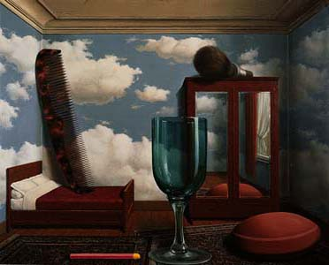

Ici le tableau est beaucoup moins impersonnel, les couleurs plus vives et il n’y a pas de personnage. Il règne un sentiment de désordre et rien n’est stable du fait de la taille étonnante des objets.

